АНАЛИТИЧЕСКИЕ МОДЕЛИ УПРУГОПЛАСТИЧЕСКОГО ДЕФОРМИРОВАНИЯ СУДОВЫХ БАЛОК В ВИДЕ НЕСИММЕТРИЧНОГО ДВУТАВРА

В.А. Коршунов, Д.А. Пономарев, А.А. Родионов
Санкт-Петербургский государственный морской технический университет
Санкт-Петербург, Россия

При изгибе балок в составе корпусных конструкций, препятствующих сближению опорных сечений, в балках развиваются продольные усилия, которые могут достигать больших значений. С вязи с этим, особенно в условиях пластического деформирования, необходимо учитывать влияние распорных усилий.
Для получения параметров изгиба балок с учетом продольных усилий можно использовать приближенную методику, основанную на гипотезе «мгновенного раскрытия пластических шарниров». Согласно данной методике выполняется следующий порядок действий [1]: процесс упругопластического изгиба балки разбивается на стадии, смена которых происходит либо после образования пластических шарниров, либо после достижения продольной силой предельного значения; на каждой стадии прогиб балки аппроксимируется определенными функциями; для каждой стадии составляются уравнение равновесия и уравнение совместности деформации, совместное решение которых дает неизвестные параметры изгиба для рассматриваемой стадии.
После образования пластических шарниров по длине балки и превращением ее в кинематический механизм с учетом действия осевых сил, для составления уравнений равновесия необходимо располагать величиной предельного изгибающего момента сечения, которая будет зависеть от величины осевой силы, т.е. необходимо иметь выражение для предельной кривой сечения. Для получения данного выражения следует рассмотреть работу поперечного сечения, подверженного одновременному действию изгибающего момента $M$ и продольной силы $T$, считая величину продольной силы известной. В результате выражение для предельной кривой сечения будет иметь вид [2]:
$\frac{M}{M_{T}}=1−f\left(\frac{T}{T_{T}}\right)$, (1)
где $M_{T}$ - предельный изгибающий момент сечения при чистом изгибе; $T_{T}$ - предельная осевая сила сечения.
При учете перерезывающей силы, что, например, для двутаврового сечения можно сделать путем редуцирования пощади стенки, предельная кривая трансформируется в предельную поверхность сечения.
Выражение для предельной поверхности двутаврового сечения с учетом изгиба, осевой силы и сдвига будет зависеть от положения пластической нейтральной оси. Общий вид выражения можно представить следующим образом:
– для M > 0
$\bar{M}=1−\frac{2}{W_{T}(\bar{N})}⋅\left[A_{i}(\bar{N})⋅{\bar{T}}^{2}+B_{i}(\bar{N})⋅\bar{T}+C_{i}(\bar{N})\right],\overset{}{}a_{i}(\bar{N})≤\bar{T}≤a_{i+1}(\bar{N})$ (2)
– для M < 0
$\bar{M}=−1+\frac{2}{W_{T}(\bar{N})}⋅\left[A_{i}(\bar{N})⋅{\bar{T}}^{2}−B_{i}(\bar{N})⋅\bar{T}+C_{i}(\bar{N})\right],\overset{}{}a_{i}(\bar{N})≤−\bar{T}≤a_{i+1}(\bar{N})$ (3)
где $i=1,\overset{}{}2,\overset{}{}3,\overset{}{}4$;$\overset{}{}\bar{M}=\frac{M}{M_{T}};\overset{}{}\bar{T}=\frac{T}{T_{T}};\overset{}{}\bar{N}=\frac{N}{N_{T}};$$N_{T}$ - предельная перерезывающая сила сечения; $A_{i}(\bar{N}),\overset{}{}B_{i}(\bar{N}),\overset{}{}C_{i}(\bar{N}),\overset{}{}a_{i}(\bar{N})$ - параметры, зависящие от геометрических размеров сечения и перерезывающей силы.
На рисунке 1-а показаны сечения предельной поверхности несимметричного двутаврового профиля плоскостями параллельными плоскости основания $\left(\bar{T}\bar{M}\right)$.
а) | 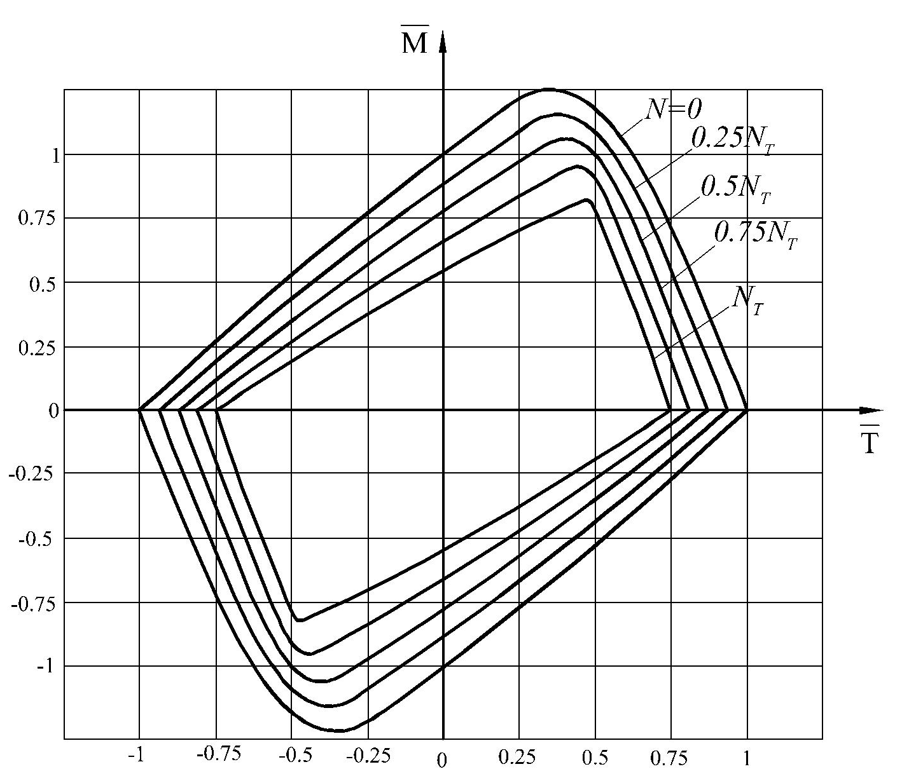 | бб) | 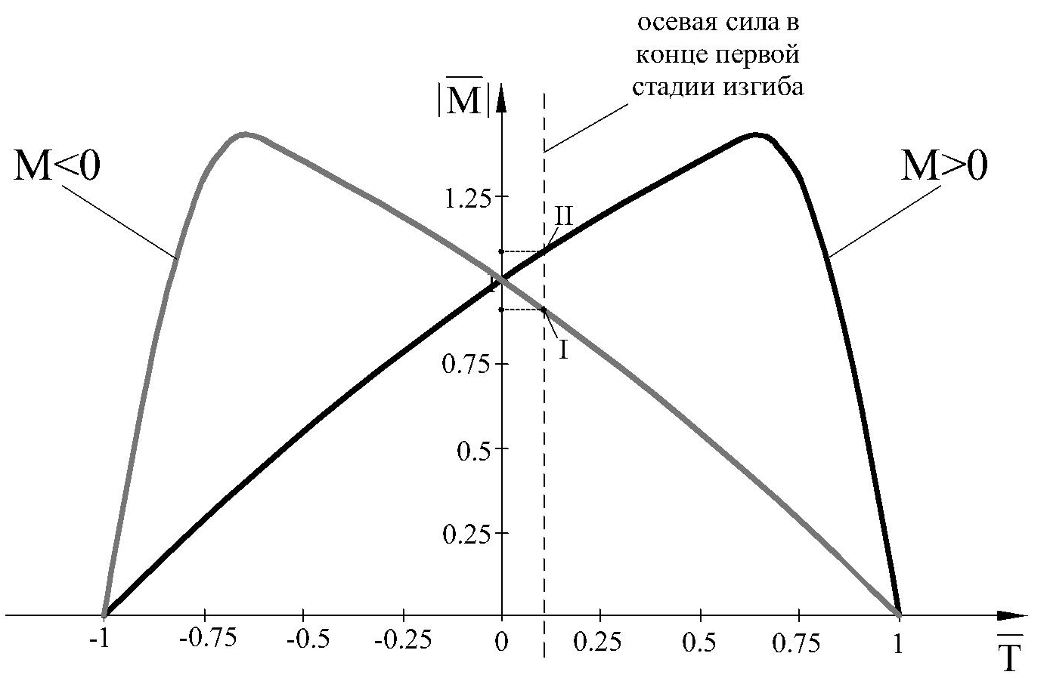
Рисунок 1 – Сечения предельной поверхности несимметричного двутаврового профиля плоскостями параллельными плоскости основания $\left(\bar{T}\bar{M}\right)$ (а) и предельная кривая несимметричного двутаврового сечения балки без учета перерезывающей силы, взятая по модулю (б)
По характеру предельной кривой несимметричного двутаврового сечения видно (см. рисунок 1-а), что осевая сила приводит к увеличению изгибающего момента, вызывающего предельное состояние. Данная кривая не является симметричной относительно горизонтальной оси, из чего следует, что абсолютная величина предельного изгибающего момента при заданной осевой силе будет зависеть от знака изгибающего момента (см. рисунок 1-б). На рисунке 1-б штриховой линией показана величина осевой силы в конце упругой стадии изгиба. Эта линия пересекает предельную кривую в точках I и II. По ординатам этих точек можно судить о величине нагрузки, при которой сечение переходит в предельное состояние. Следовательно, первым в предельное состояние перейдет сечение, в котором действует отрицательный изгибающий момент. Учитывая принятые правила знаков для задачи изгиба однопролетной жесткозаделанной балки несимметричного двутаврового сечения, загруженной в середине пролета сосредоточенной силой, первый пластический шарнир будет образовываться в середине пролета. Для частного случая симметричного сечения при данном виде нагружения пластические шарниры будут образовываться одновременно в заделке и в середине пролета.
В работе развиты аналитические модели для исследования механизма упругопластического деформирования характерных балок судовых конструкций с учетом распора. Для этой цели рассмотрено получение предельной поверхности двутаврового сечения с учетом действия изгибающего момента, осевой и перерезывающей сил.

Литература
1. Бураковский Е.П. Совершенствование нормирования параметров эксплуатационных дефектов корпусов судов. Калининград: КГТУ, 2005 г.
2. Дикович И.Л. Статика упруго-пластических балок судовых конструкций. Л.: Судостроение, 1967.

